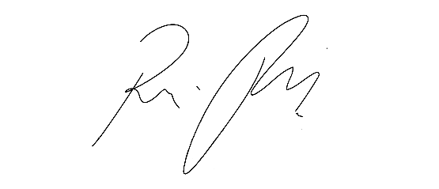
INDICAÇÃO Nº 1102 / 2021
Súmula: Indico ao Governo Municipal, na pessoa do Prefeito Igor Soares, uma Academia ao Ar Livre, um Playground e Faixa de Caminhada na Avenida Internacional - Bairro: Vila Santa Rita – CEP: 06660-510 - Itapevi / SP.

INDICO à Mesa, após ouvido o Douto Plenário, na forma regimental vigente, seja oficiado ao Prefeito Municipal, Excelentíssimo Senhor Igor Soares, para que solicite ao Órgão Municipal competente a implantação de uma Academia ao Ar Livre, um Playground e Faixa de Caminhada na Avenida Internacional - Bairro: Vila Santa Rita – CEP: 06660-510 - Itapevi / SP.

Justificativa
Senhor Presidente: -
Senhoras e Senhores Vereadores: -

Justifica-se a presente indicação, visando proporcionar um espaço que permita a circulação e a realização de atividades físicas, bem como um espaço para o lazer das crianças. Atendendo assim de forma satisfatória os anseios dos moradores, podendo garantir o bem-estar e ampliando as condições de lazer desse bairro.
Desde já agradeço, e conto com a compreensão de Vossa Senhoria.

Sala das Sessões Benvindo Moreira Nery, 10 de março de 2021.

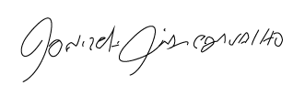

Donizetti Dias Carvalho
Vereador “Zetti da Adega”

ANEXO INDICAÇÃO Nº 1102 / 2021
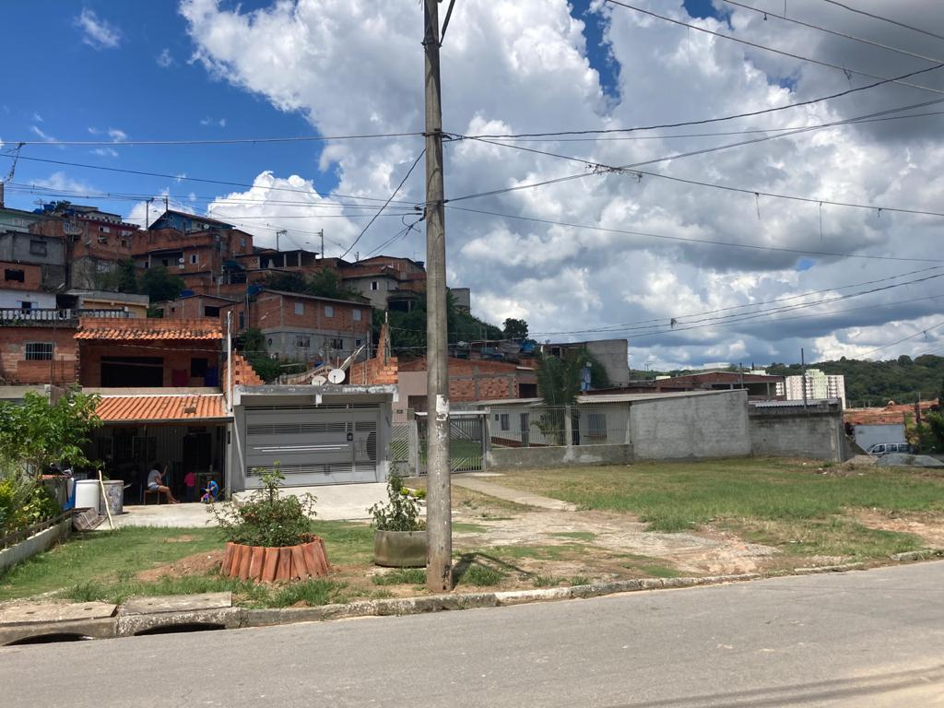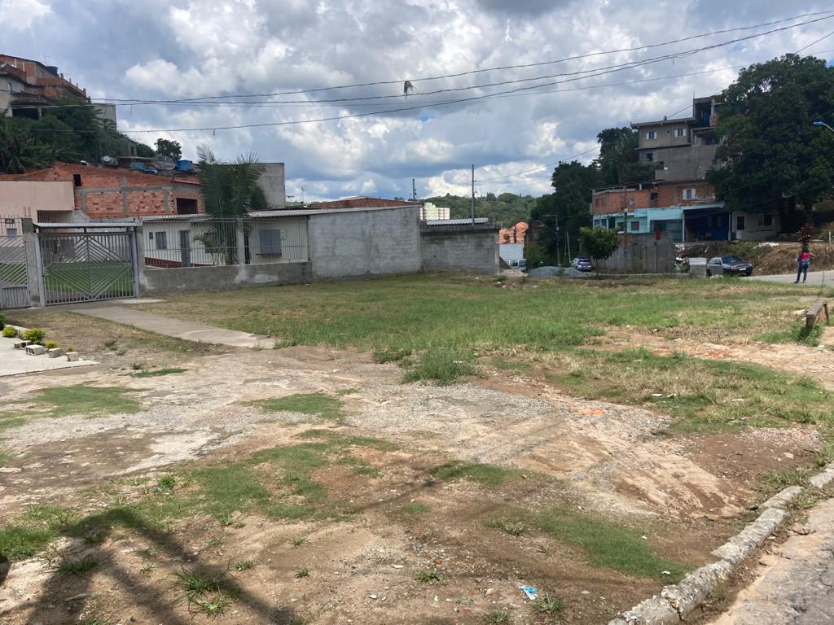

Donizetti Dias Carvalho
Vereador “Zetti da Adega”

